深圳大学期末考试试卷
_____________ ________
…

学院 专业 姓名 学号 座号
( 密 封 线 内 不 答 题 )
……………………………………………………密………………………………………………封………………………………………线……………………………………线………………………………………

开/闭卷 | 闭卷 | A/B卷 |  |  | A卷
课程编号 | 1301700001  -1301700008 | 课程名称 | 数字电路 | 学分 | 3.5

命题人(签字) 审题人(签字) 年 月 日
题号 | 一 | 二 | 三 | 四 | 五 | 六 | 七 | 八 | 九 | 十 | 基本题总分 | 附加题
得分
评卷人
- 填空题（每小题3分，共18分）
1. 用8421BCD码表示十进制数54，可以写成（01010100 ）₂
2. 1101₂对应的格雷码为（ 1011 ）
3. 逻辑函数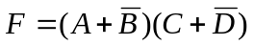，其对偶式为( 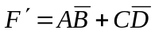 )
4. 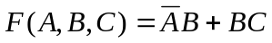的标准与或表达式为( 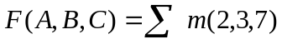 )
5. 一般地，时序电路包括（组合 ）电路和（ 存储 ）电路，它们的基本组成
单元分别是（门电路 ）和（ 触发器 ）
6. 对于JK触发器，若J=K，则完成（ T ）触发器的逻辑功能.
二、用卡诺图化简下列逻辑函数 （12分）
- 将下列逻辑函数化为最简与或表达式
- 在约束条件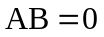下，将下列逻辑函数化为最简或与表达式
答案：（1）逻辑函数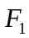的卡诺图为
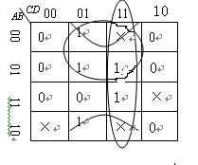

I
5

I
4

I
3

I
2

I
1

I
0

I
6

I
7

Y
0

Y
1

Y
2

Y
E
S

Y
S

74LS148

I
5

I
4

I
3

I
2

I
1

I
0

I
6

I
7

Y
0

Y
1

Y
2

Y
E
S

Y
S

74LS148

A₃
A₄
A₂
A₁
V_{cc}

&

&

&

&
1
1
Y₁
Y₂
Y₃
Y₄
最简与或式为：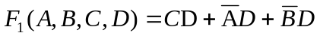
（2）逻辑函数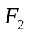的卡诺图为

ABCD | 00 | 01 | 11 | 10
00 | 0 | 0 | 0 | 0
01 | 1 | 0 | 0 | 0
11 | X | X | X | X
10 | 1 | 1 | 1 | 1

最简或与表达式为： 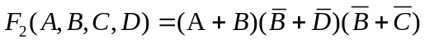答案不唯一
参考评分：卡诺图及分组正确给3分，表达式正确给3分
三、设计“一位十进制数”的四舍五入电路（采用8421BCD码）。要求只设定一个输出，并画出用最少“与非门”实现的逻辑电路图。要求列出真值表，画出逻辑电路图。
（15分）
参考答案：设A3A2A1A0表示该数，输出F。列出真值表
A3 A2 A1 A0 | F
0 0 0 0  0 0 0 1  0 0 1 0  0 0 1 1  0 1 0 0  0 1 0 1  0 1 1 0  0 1 1 1  1 0 0 0  1 0 0 1 | 0  0  0  0  0  1  1  1  1  1
1 0 1 0  1 0 1 1  1 1 0 0  1 1 0 1  1 1 1 0  1 1 1 1 | X  X  X  X  X  X

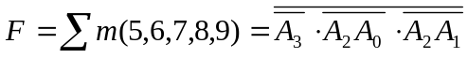
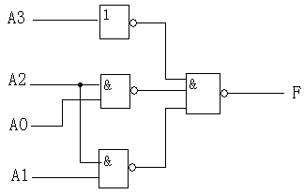

参考评分：真值表正确给5分，表达式正确给5分,电路图正确给5分

四、分析由双四选一数据选择器构成的组合电路所实现的逻辑功能，并用74LS138译码器重新实现之。要求：（1）列出真值表；(2)说明电路功能；（3）在图(b)上直接画出。（15分）

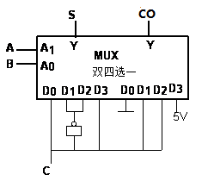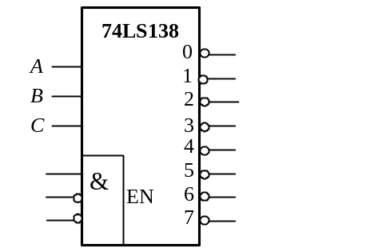
(a) (b)

答案：真值表如下：
A | B | C | S | CO
0 | 0 | 0 | 0 | 0
0 | 0 | 1 | 1 | 0
0 | 1 | 0 | 1 | 0
0 | 1 | 1 | 0 | 1
1 | 0 | 0 | 1 | 0
1 | 0 | 1 | 0 | 1
1 | 1 | 0 | 0 | 1
1 | 1 | 1 | 1 | 1
逻辑表达式为：
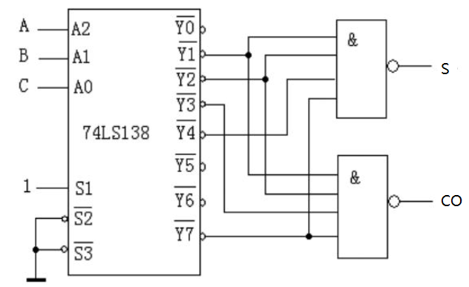
真值表正确给5分，表达式正确给5分,电路图正确给5分
五、已知时钟信号CP和输入信号A的波形如下图(b)，试画出下图(a)中Q的波形图。假定初始状态Q=0。（10分）
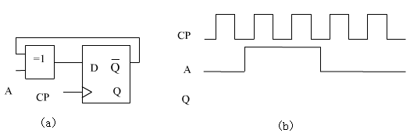
参考答案：
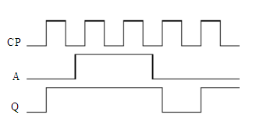10分

六、分析下面电路的逻辑功。要求写出驱动方程、状态方程、输出方程、填写状态转换表、画状态转换图、判断电路能否自启动、并说明电路功能。（20分）

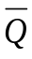
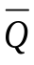
&
&
&
1J
1K
1K
1J
1J
1K
1
CP
FF₀
Q
Y
Q
Q
FF₁
FF₂

解：驱动方程 J₀=K₀=1 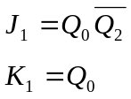 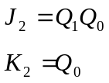
CP | Q₂ | Q₁ | Q₀ | Y
0 | 0 | 0 | 0 | 0
1 | 0 | 0 | 1 | 0
2 | 0 | 1 | 0 | 0
3 | 0 | 1 | 1 | 0
4 | 1 | 0 | 0 | 0
5 | 1 | 0 | 1 | 1
6 | 0 | 0 | 0 | 0
0 | 1 | 1 | 0 | 1
1 | 1 | 1 | 1 | 1
2 | 0 | 0 | 0 | 0
输出方程（1分）：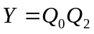
状态方程（3分）：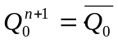
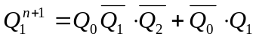
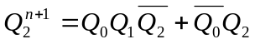

000
001
010
011
100
101
111
110
Q₂Q₁Q₀
Y
0
0
0
0
0
1
1
1

六进制计数器，能自启动

参考答案: 驱动方程正确给6分,状态方正正确给6分,状态转换表正确给4分,状态转换图正确给4分,逻辑功能说明正确给2分

七、分析如下图所示的电路计数模值，并画出有效循环的状态转换图。（10分）
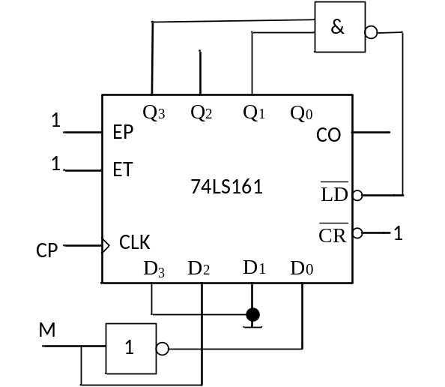
答案：当M=1时，计数模值为7，状态转换图为： （3分）
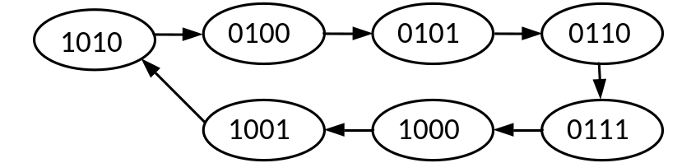 （2分）
当M=0时，计数模值为10，状态转换图为： （3分）
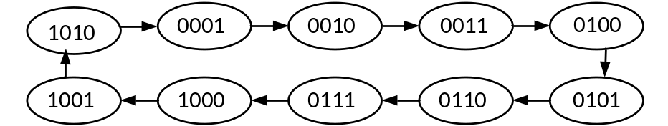 （2分）

附加题
1、利用加法器74LS283结合少量门电路实现2421BCD码向5421BCD码转换，描述转换思路，画出电路转换图。（20分）
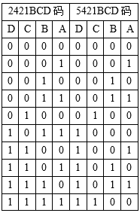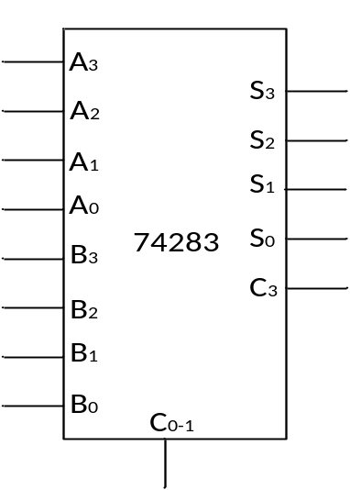

分析可知，当2421码在0000—0100范围内，需加上“0000”得到5421码，当2421码在1011—1111范围内，需加上“1101”得到5421码。（10分）
利用74283实现变换的电路图为：（10分）
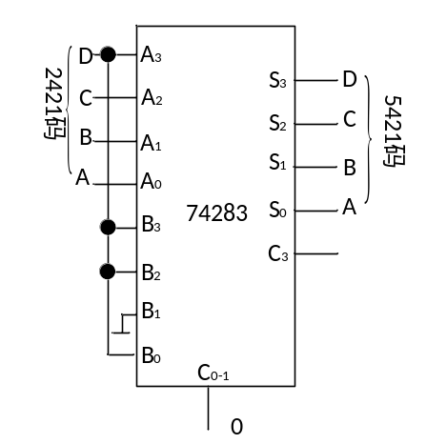

2、试将一个上升沿触发的T触发器转换成下降沿触发的JK触发器。允许添加少量门电路，要求画出逻辑电路图。（12分）
答案：逻辑电路图正确给5分，两种触发器的转换关系表正确或逻辑公式推导正确给5分。
